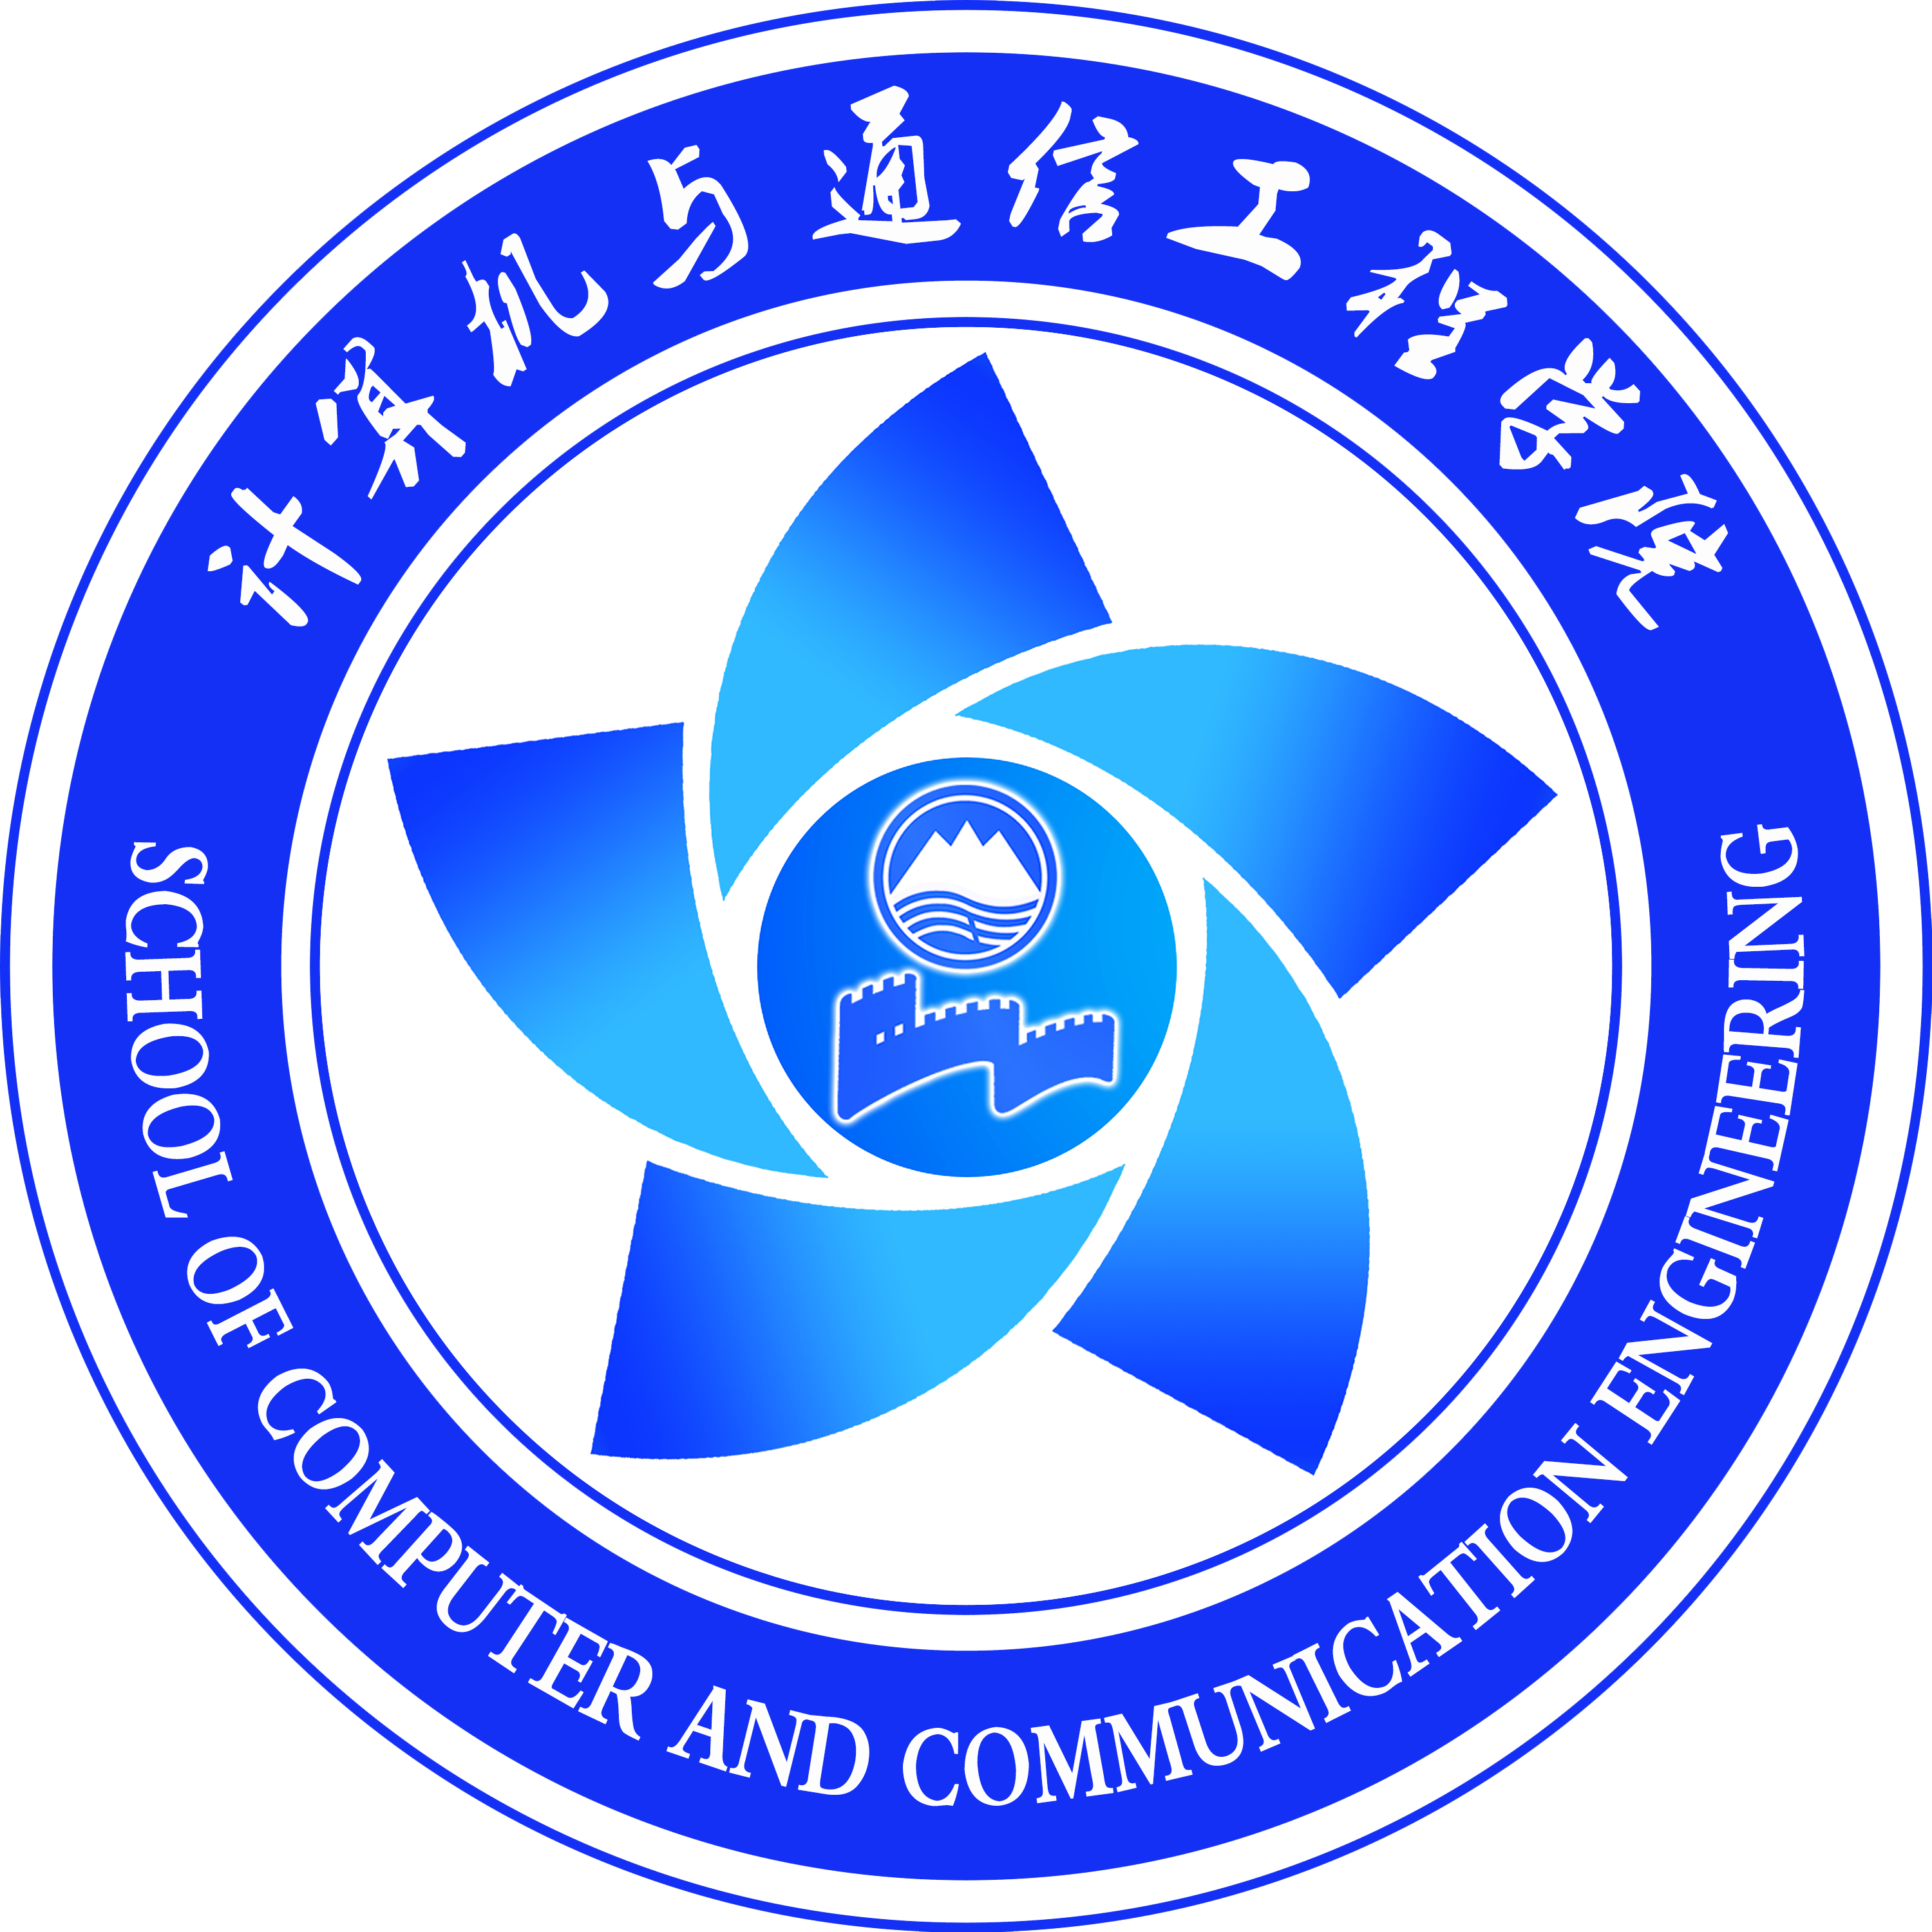

东北大学秦皇岛分校
计算机与通信工程学院
Java程序设计大作业

设计题目 基于RMI的矩阵运算程序

专业名称 | 计算机科学与技术
班级学号 | 计科01-20197897
班级序号 | 190109
学生姓名 | 华令楠
指导教师 | 万聪

一、题目描述
基于RMI的矩阵运算程序

1.设计一个或者多个远程对象，能够计算矩阵加法，矩阵乘法以及矩阵数乘运算。
2.在服务器端运行远程对象。
3.定义一个矩阵类，可以表示任意的M*N矩阵。
4.客户端通过RMI方法，将矩阵发送到服务器端进行计算，服务器将结果返回客户端。客户端将结果显示在控制台或者图形界面。
二、程序设计
- 画出类图，以及类与接口之间实现、继承等关系

给出了程序设计的UML图以及设计的一些思想

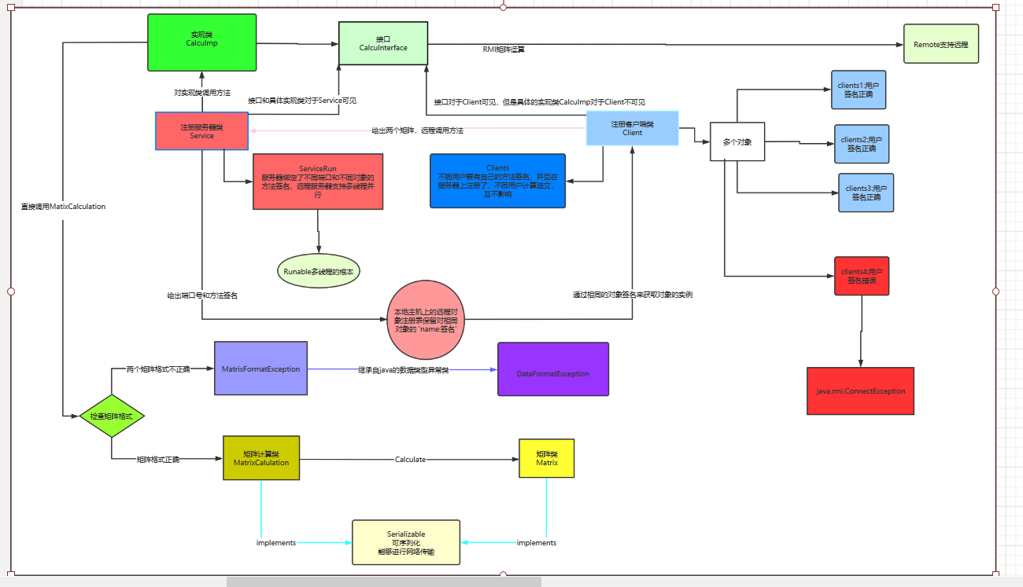

- 类的具体实现

1).关于矩阵存储以及矩阵运算的具体实现
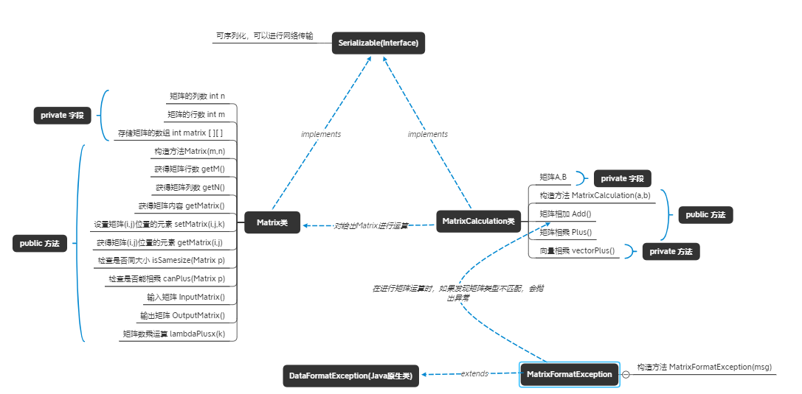
由Matrix类表示矩阵的具体实现，MatrixCalculation来进行对矩阵的运算，对于矩阵格式错误会抛出异常，三个类来实现最底层的计算工作，等待服务端的调用，这对于对于客户端都是不可见的

2).关于服务端调用矩阵计算接口的实现
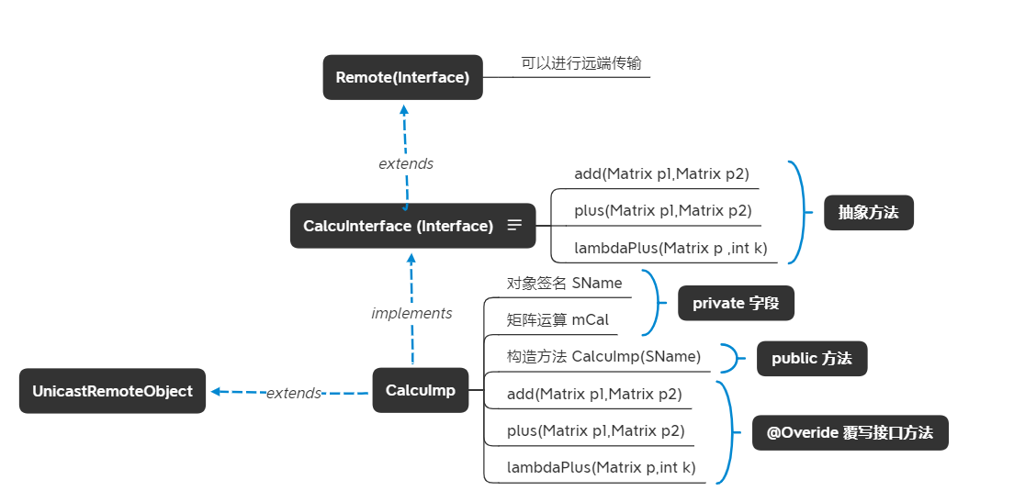

CalcuInterface是对于矩阵三种运算的一个抽象，CalcuImp也只是对于举证运算的一个调用，接口对于客户端和服务端均是可见的，而实现的调用类只对于服务端可见
3).关于服务端的具体实现

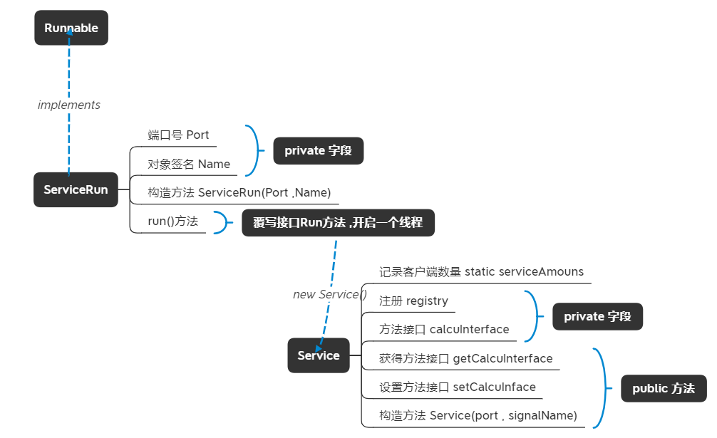

服务端将接口的计算，端口号，对象签名等内容封装起来，用多线程的方式运行，一个Service一个线程，还能对上线的用户进行监控
4).关于客户端的实现
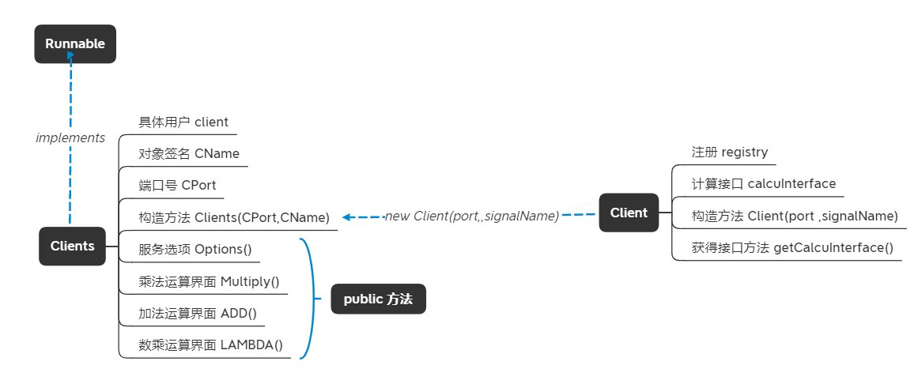这是客户端的实现，但是对于一个用户而言，他能看到的代码只有两部分
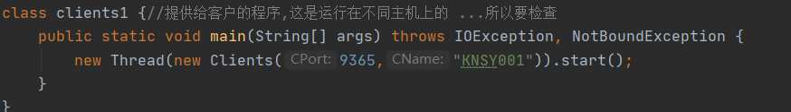
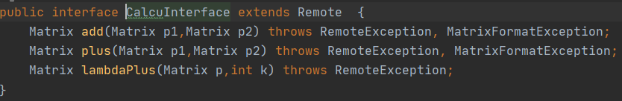
5)关于客户端和服务端联系：
1).物理联系 : 一个对象通过自身的方法签名找到在服务端的“自己”，服务端通过方法调用进行矩阵的各种运算，这是一个物理的联系
2).接口联系 : 这个CalcuInterface 接口对于客户端和服务端都是可见的，而CalcuImp只是对于服务端可见.
3).服务端接收到的是一个或者n个客户端传来的矩阵，因为服务端多线程，所以n个客户端同时调用，互相不影响
4).服务端对于客户端进行监控，可以看到哪个用户在什么时候进行了什么运算结果是多少

三、运行结果及测试
- 首先Service启动多个线程，每个线程对应一个注册的账户
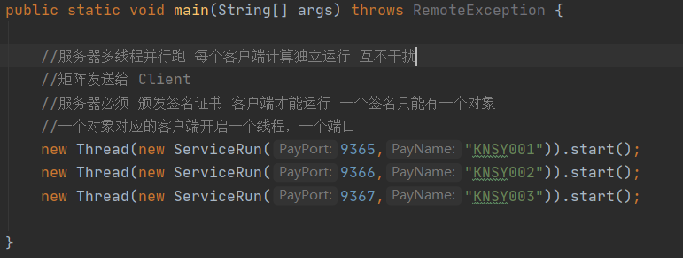
服务器只开启了三个线程，对应三个签名对象
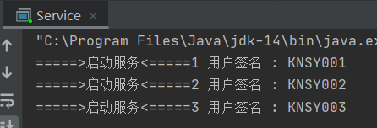

2 . 然后启动多个客户端，每个客户端都已经注册对象签名，对于未注册的方法签名会抛出异常

1).启动服务时分配给各个用户的端口和对象签名
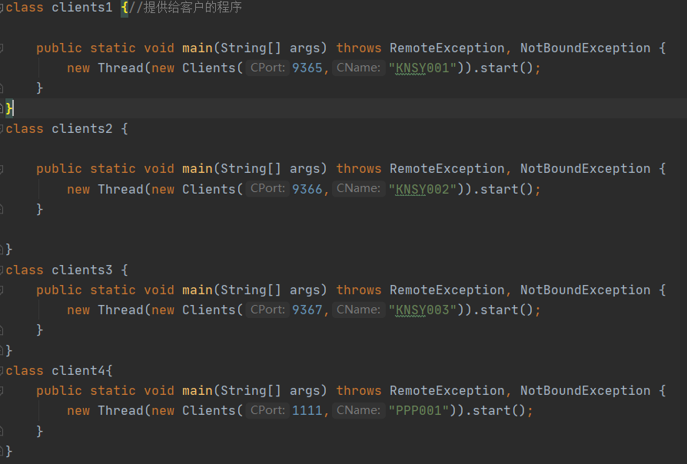

对于正常启动的用户：
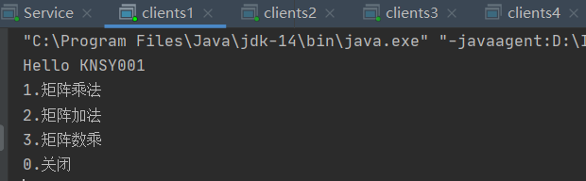
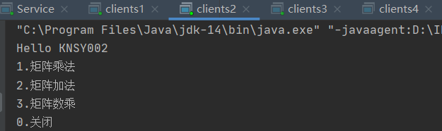
对于未注册的用户会抛出异常：
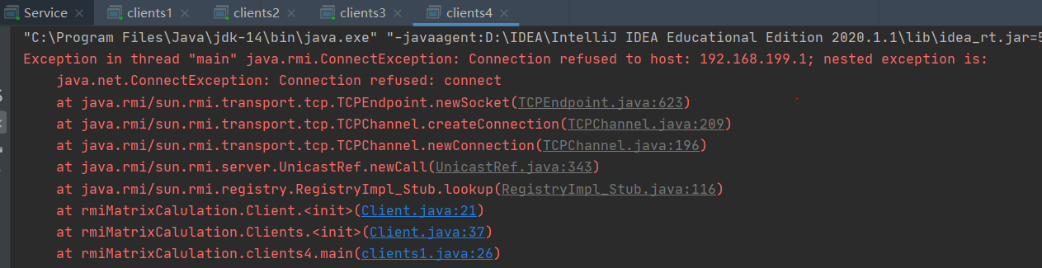
我们看到，client4:PPP001并没有在服务端开启线程，所以客户端抛出了异常，
是在提醒用户，你输入的用户名有错误，请重置后再次连接，而对于服务器而言，对象签名一直都在，就等待这客户端去连接即可。

2．进行矩阵计算，客户端会监控哪个用户进行了什么计算，并显示计算结果
因为服务器多线程，所以几个客户端一起进行运算，互相不影响
运算结果：
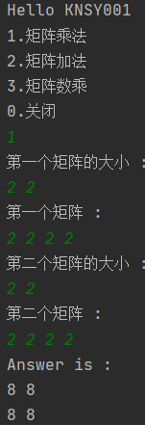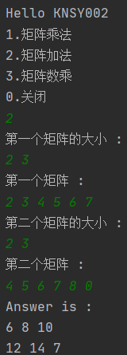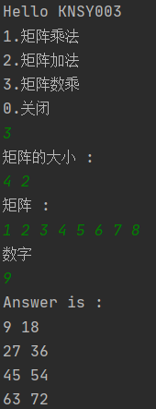

经过检验，计算结果式正确的

服务端监控过程：

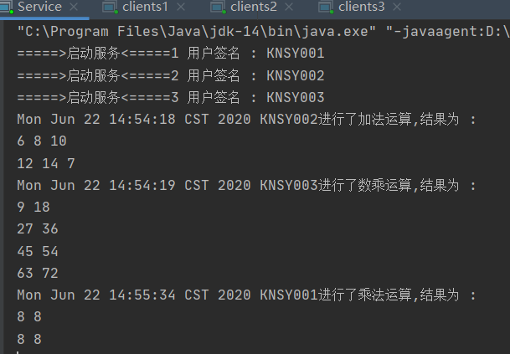
而可以看到这个KNSY002与KNSY003的计算只相差了一秒，因为不是点击同步运行的，所以时间有偏差，但是可以证明是服务器是多线程的，是并行计算的。

3.处理对于用户输入格式错误的情况
但是对于用户将矩阵的形式输入错误，如：相乘的大小不匹配和相加的矩阵类型不同的情况，我们步向让用户知道异常，要告诉用户你的矩阵形式输入错误了。
乘法的格式检查模式:
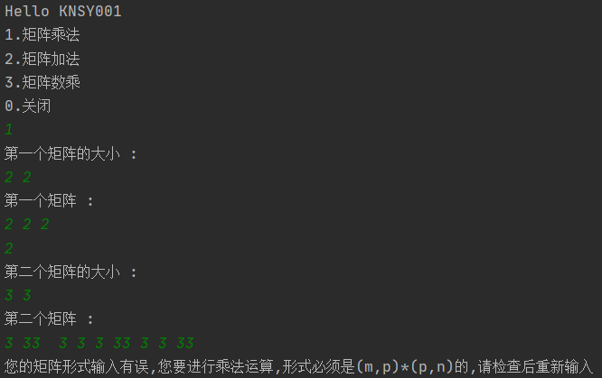
加法的格式检查模式:
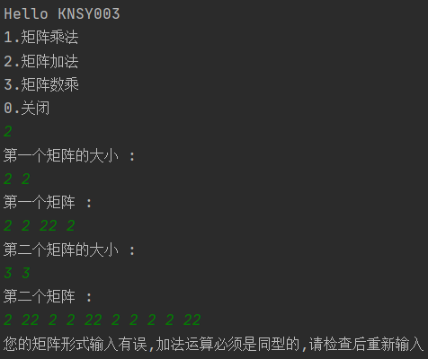

- 要注意必须先启动服务器，然后再启动客户端，不然客户端找不到对应的远程，一定会报错的。
就像这样的异常，显示未连接，其实就是服务器没启动，重启服务器就好了
